ЛЕКЦИЯ 16 СТРОЕНИЕ АТМОСФЕРЫ, ЕЁ ХИМИЧЕСКИЙ СОСТАВ И ФИЗИЧЕСКИЕ СВОЙСТВА

1 Состав атмосферы
2 Строение атмосферы

1 Состав атмосферы

Атмосфера – это газообразная воздушная оболочка, окутывающая Землю. Воздух представляет собой механическую смесь газов, с содержанием водяного пара, капель воды, кристаллов льда и других твердых частиц.
Воздух, лишенный водяного пара, – сухой. Состав сухого воздуха до высот 25-100 км на всём земном шаре одинаков. В нём содержится азот (78,09%), кислород (20,95%), аргон (0,93%). На все остальные газы, среди которых основную долю занимает углекислый газ, приходится 0,03%. В ничтожных количествах в воздухе присутствуют (в порядке убывания): неон, гелий, метан, водород, озон, аммиак, радон и др. Выше 100 км появляется атомарный кислород, а на высотах более 300 км он становится преобладающим. Выше 1000 км атмосфера состоит в основном из гелия и водорода, с преобладанием атомарного водорода.
Исключительно важную роль имеет озон (поглощает неблагоприятную для живых организмов и растений ультрафиолетовое излучение Солнца). У земной поверхности озон содержится в небольших количествах: образуется в результате грозовых разрядов. Наибольшее его количество в стратосфере (озоносфере) от 10 до 50 км с максимумом в слое на высотах 20-25 км. В этом слое под действием ультрафиолетового излучения Солнца двухатомные молекулы кислорода частично распадаются на атомы, последние, присоединяясь к нераспавшимся двухатомным молекулам кислорода и образуют трёхатомный озон. Одновременно с образованием озона идет обратный процесс. Концентрация озона зависит от интенсивности образования и разрушения молекул озона. Содержание озона увеличивается от экватора к высоким широтам.
Одной из важнейших частей воздуха является углекислый газ. У земной поверхности СО₂ содержится в переменных количествах, в среднем 0,03% по объему. Несмотря на относительно небольшое его содержание в атмосфере, углекислый газ оказывает большое влияние на так называемый «парниковый эффект». Пропуская к земной поверхности коротковолновую солнечную радиацию, поглощая длинноволновое (тепловое) излучение, поступающее от земной поверхности, он способствует повышению температуры воздуха в нижележащих слоях атмосферы.
В атмосферу СО₂ поступает в результате вулканической деятельности, разложения и гниения органических веществ, дыхания животных и растений, сжигания топлива. Основным регулятором содержания углекислого газа в атмосфере является мировой океан. Он поглощает и отдает в атмосферу около 20% от среднего содержания в атмосфере.
Содержание СО₂ в воздухе изменяется в зависимости от широты, местных условий, времени суток и года. Локальные концентрации углекислого газа в воздухе могут достигать 0,07%. В эпоху индустриализации отмечается повышенное содержание СО₂ антропогенного происхождения.
Под влиянием деятельности человека увеличивается содержание в атмосфере газов техногенного происхождения, например сернистого, окиси углерода, различных окислов азота.
Важная составная часть воздуха – водяной пар, который поступает в атмосферу в результате испарения с водной поверхности, суши, при вулканических извержениях. В нижних слоях атмосферы содержится от 0,1 до 4% водяного пара. С высотой его содержание резко убывает.
Водяной пар активно участвует во многих термодинамических процессах, связанных с образованием облаков, туманов.
В атмосфере присутствуют аэрозоли – это твердые и жидкие частицы, находящиеся в воздухе во взвешенном состоянии. Некоторые из них, являясь ядрами конденсации, участвуют в процессе образования облаков, туманов.
К естественным аэрозолям относятся водяные капли и кристаллы льда, образующиеся при конденсации водяного пара; пыль, сажа, возникающие при лесных пожарах, почвенная, космическая, вулканическая пыль, соли морской воды. Также в атмосферу попадает большое количество аэрозолей искусственного происхождения – выбросы промышленных предприятий, автотранспорта и др.
Наибольшее количество аэрозолей содержится в нижних слоях атмосферы.

2 Строение атмосферы

Масса атмосферы составляет 5.3-10¹⁵ т. В слое до 5,5 км содержится 50%, до 25 км – 95% и до 30 км – 99% всей массы атмосферы. Тридцатикилометровый слой атмосферы составляет 1/200 или 0,05 радиуса Земли. На глобусе диаметром 40 см этот 30-километровый слой имеет толщину около 1 мм, т.е. атмосфера представляет тонкую пленку, покрывающую поверхность Земли.

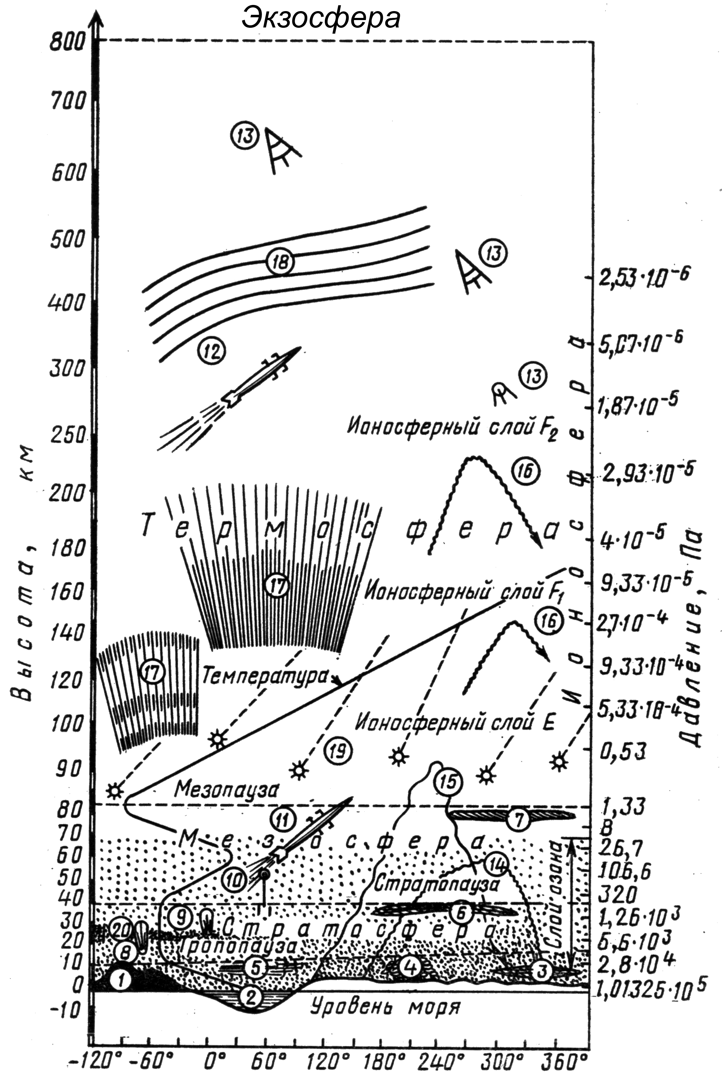
Вертикальное строение атмосферы:
1 – наибольшая высота гор; 2 – наибольшая глубина океана; 3 – облака нижние; 4 – облака конвекции; 5 – облака перистые; 6 – облака перламутровые; 7 – облака серебристые; 8 – стратостат Пикара; 9 – стратостат; 10 – радиозонды; 11 – метеорологические ракеты; 12 – геофизические ракеты; 13 – искусственные спутники; 14 – отражение звуковых волн; 15 – отражение средних радиоволн; 16 – отражение коротких радиоволн; 17 – полярные сияния в нижней ионосфере; 18 – полярные сияния в верхней ионосфере; 19 – метеоры; 20 – наивысшая концентрация озона

Нижней границей атмосферы является земная поверхность (в метеорологии – подстилающая поверхность). Чётко выраженной верхней границы атмосфера не имеет. Она плавно переходит в межпланетное пространство. За верхнюю границу атмосферы условно принимают высоту 1500-2000 км, выше которой находится земная корона.
Давление и плотность с высотой убывают: при давлении у земли 1013 гПа плотность равна 1,27-10³ г/м³, а на высоте 750 км плотность составляет 10⁻¹⁰ г/м³.
Распределение физических свойств в атмосфере имеет слоистый характер, поскольку их изменение по высоте происходит во много раз интенсивнее, нежели в горизонтальном направлении. Так, вертикальные температурные градиенты в несколько сотен раз больше горизонтальных градиентов.
Расчленение атмосферы на слои делают по различным свойствам воздуха: по температуре, влажности, содержанию озона, электропроводимости и т.п. Наиболее отчетливо различие слоёв атмосферы проявляется в характере распределения температуры воздуха с высотой. По этому признаку выделяют пять основных слоев.
Тропосфера – самый нижний слой атмосферы, нижней границей которого является земная поверхность. Вертикальная протяженность тропосферы в умеренных широтах составляет 9-12 км, к полюсам уменьшается до 8-10 км, а к экватору увеличивается до 16-18 км. Зимой высота тропосферы ниже, чем летом. Кроме того, особенно в умеренных широтах, верхняя граница тропопаузы над определенным районом может опускаться или подниматься на несколько километров (связано с изменениями температуры при прохождении циклонов и антициклонов).
Физические свойства тропосферы в большой степени определяются влиянием земной поверхности. Для этого слоя характерно понижение температуры воздуха с высотой в среднем на 0,65°С на 100 м высоты, хотя при этом возможны большие вариации в распределении температуры. Средняя годовая температура на верхней границе тропосферы составляет примерно -55°С в умеренных широтах, -75 °С над экватором, -65 °С над северным полюсом зимой и -47 °С летом.
В тропосфере имеют место горизонтальные и вертикальные движения воздуха, турбулентность, возникают и развиваются все погодообразующие процессы (циклоны, антициклоны атмосферных фронтов, почти все виды облаков и осадков).
В пределах тропосферы выделяют пограничный слой, или слой трения (до высот 1-1,5 км), в котором на движение воздуха оказывают влияние силы трения о подстилающую поверхность. Высота слоя трения тем больше, чем больше шероховатость. Поэтому над водной поверхностью и равнинной степной местностью высота слоя трения меньше, чем над пересеченной местностью, покрытой лесом. В пограничном слое отмечается повышенное содержание пыли, дыма, аэрозолей.
Слои воздуха, расположенные выше слоя трения – это свободная атмосфера.
Самый нижний слой воздуха (от нескольких до десятков метров), примыкающий к земной поверхности – это приземной слой.
Верхней границей тропосферы является тропопауза – переходный слой 1-2 км, выше располагается стратосфера.
Стратосфера простирается до высоты 50-55 км. В стратосфере отмечается рост температуры, который объясняется поглощением солнечной радиации озоном. До высоты 35 км рост происходит очень медленно, а затем ускоряется, и на верхней границе температура достигает среднего годового значения 0°С с отклонениями ±20°С. Резкие сезонные колебания температуры на верхней границе стратосферы связаны с изменениями содержания озона.
В стратосфере происходит интенсивная циркуляция воздуха с вертикальными движениями. Водяной пар содержится в ничтожном количестве и обычные облака не образуются. Только изредка на высотах 22-27 км и только в некоторых районах Земли, особенно в Северной Европе и на Аляске зимой, когда Солнце находится в нескольких градусах ниже горизонта, наблюдаются перламутровые облака, состоящие из переохлажденных капель воды.
Далее по высоте следует переходный слой – стратопауза (толщина около 5 км), над которым располагается мезосфера.
Мезосфера – слой толщиной от 55 до 80-85 км. В этом слое температура понижается до -90°С. В мезосфере отмечаются скорости ветра до 150 м/с. Наблюдаются серебристые облака из ледяных кристаллов и вулканической пыли.
Выше переходного слоя – мезопаузы – расположена термосфера.
Термосфера – слой, толщиной до 450 км, где температура с высотой растет и на верхней границе, на высоте 200-300 км, достигает +1500–2500º С. Связана с крайне высокой разреженностью и увеличением расстояния между молекулами газов – молекулы сильно разгоняются, но практически не сталкиваются, поэтому высокая температура термосферы потенциальная и она не ощущается живыми организмами. Кроме того, в термосфере наблюдается значительная ионизация, что приводит к образованию ионосферы и возникновению различного рода полярных сияний.
Экзосфера (от 450 до 700 км) – это наружная сфера, или сфера рассеяния. Этот внешний слой атмосферы, простирающийся до так называемой земной короны, постепенно переходящий в межпланетное пространство. Температура на высоте 700 км растет до 3000 °К. В экзосфере газы находятся в очень разреженном состоянии и их частицы, двигаясь с огромными скоростями, почти не сталкиваясь друг с другом, частично покидают земную атмосферу.
В атмосфере находится слой с высокой электрической проводимостью, образующийся в результате ионизации воздуха ультрафиолетовым и корпускулярным излучением Солнца и частично космическими лучами. Это – ионосфера, которая располагается на высоте от 50-80 км до нескольких сотен километров.
В пределах этого слоя имеются слои с максимальной ионизацией, в особенности на высотах 100-120 и 200-400 км. Ионосфера, обладая способностью поглощать, преломлять и отражать радиоволны, оказывает большое влияние на их распространение в зависимости от длины. В ионосфере наблюдаются полярные сияния, свечение ночного неба, резкие колебания магнитного поля

